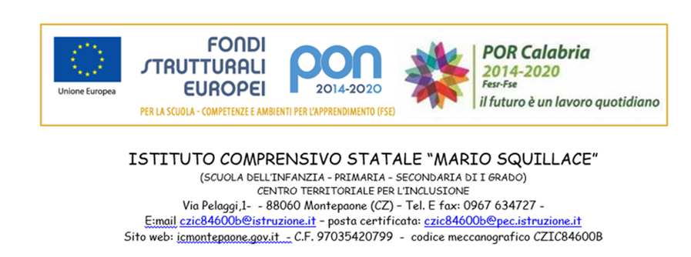

Mod. B/Secondaria
ELENCO LIBRI DI TESTO ADOTTATI/CONSIGLIATI PER l’a.s. 2023-24

ESTRATTO DEL VERBALE DEL CONSIGLIO DI CLASSE DEL _____________ Classe ____ Sez. ____

SCUOLA SECONDARIA DI PRIMO GRADO DI __________________________________

ADOZIONE LIBRI DI TESTO PER L’ANNO SCOLASTICO _________/_________

Presenti n. ___ insegnanti, n. ___ genitori
Assenti n. ___ insegnanti, n. ___ genitori

Il consiglio di classe della classe terza sez._____ della scuola secondaria di primo grado, riunitosi in data ____________, esaminati i libri proposti, sentite la relazioni degli insegnanti, ai sensi degli artt. 5 e 151 del D. Lgs n. 297/94 con
voti favorevoli________contrari________astenuti_________.
esprime parere favorevole
- alle seguenti nuove adozioni di testi scolastici per le classi prime:

Disciplina | CODICE ISBN | Autore | Titolo dell’opera | n. volumi | Editore | prezzo
- alla riconferma dei restanti testi in uso.

IL SEGRETARIO IL COORDINATORE
DEL CONSIGLIO DI CLASSE DEL CONSIGLIO DI CLASSE

__________________________ _______________________________

